中國文化大學高教深耕計畫成果紀錄表
子計畫 | C1-3-4創造力思維與實作能力提升人才培育-創客中心
具體作法 | 華岡創客中心
主題 | 生活創意-多肉盆栽
內容  （活動內容簡述/執行成效） | 主辦單位：研發處  活動日期：2025/11/13 18:00-21:00  活動地點：大慈館B1創客中心  主 講 者：石珈熏老師  參與人數： 21 人  內 容：  中國文化大學研發處於2025年11月13日辦理生活創意-多肉盆栽課程，本次邀石珈熏老師來帶領同學們用模具、石膏粉、珍珠、韓國石膏土、精油、熱熔膠紙膠帶等來設計製作多肉植物造型擴香石膏小盆栽的製作教學。  執行成效：  本次課程設計分為兩個階段，第一個階段先教導同學利用模具去製作石膏盆栽，同學在操作時必須謹慎把控石膏粉及水的比例，並要掌握攪拌與灌模的時間節奏。在此階段一不小心就很容易失敗，尤其是攪拌過久導致石膏已開始固化及水太多導致遲遲無法成形。第二階段則是要用韓國石膏土來學習水滴形狀的黏土揉製技巧。兩者完成之後再將之拼裝起來將細節做細部的調整。本次課程是教授較新的韓國製作技術，本次同學們課程中可以學習在產品設計上的細節如何讓不同得搭配提升產品的價值。
 | 活動照片電子檔名稱  (請用英數檔名) | 活動照片內容說明(每張20字內)
 | 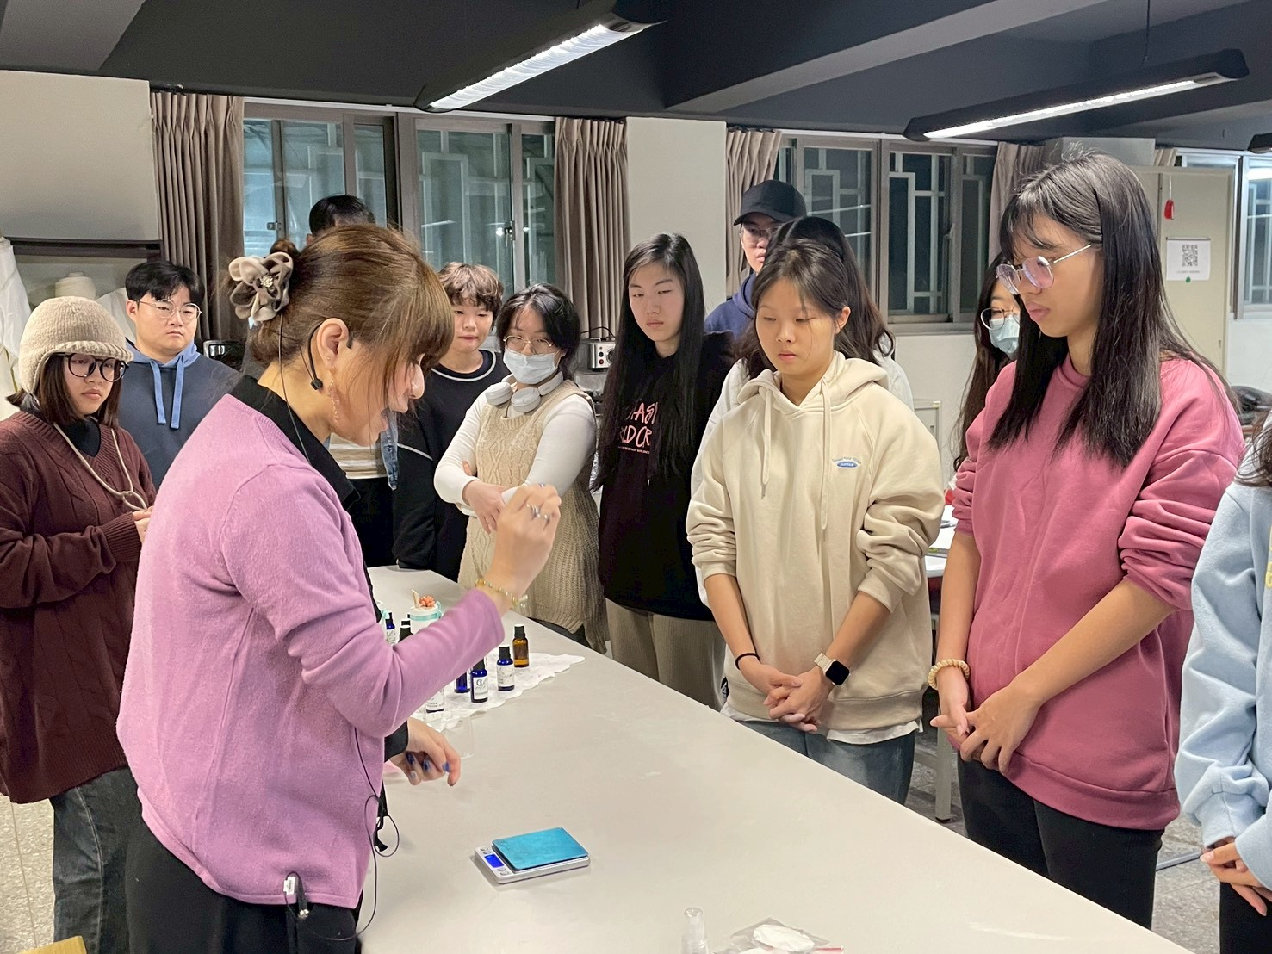  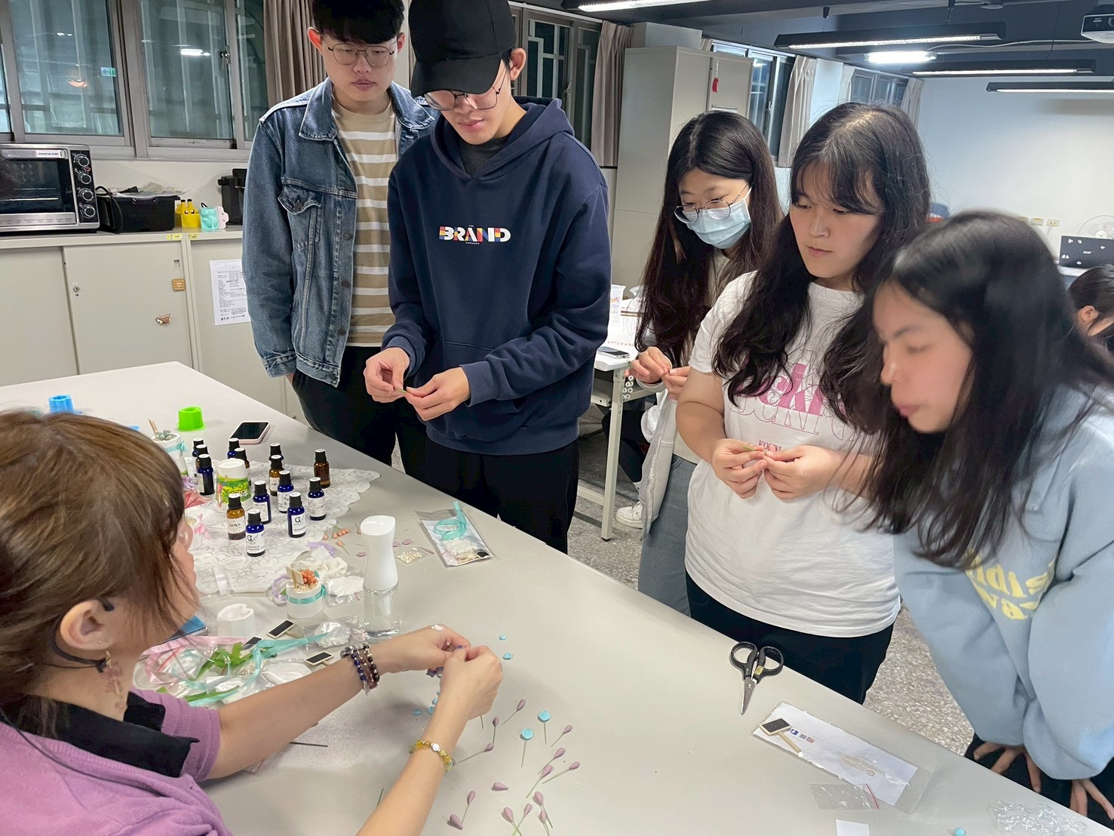 | 課程介紹
 | 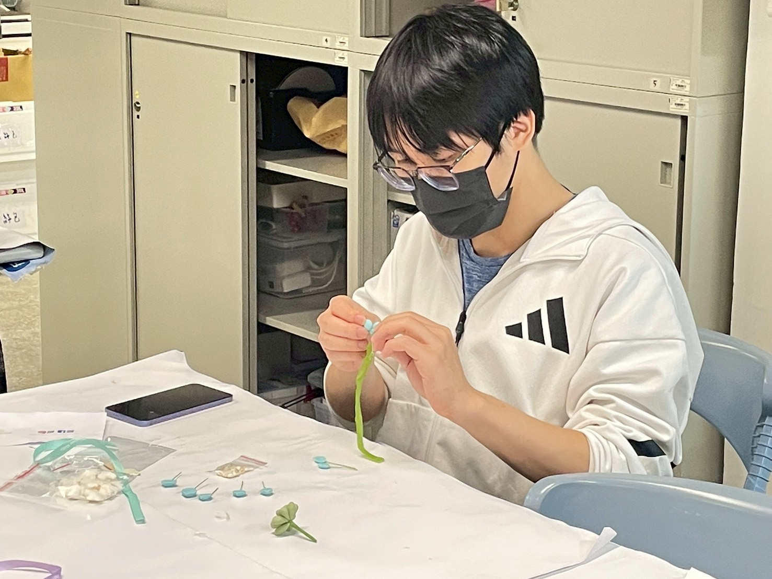  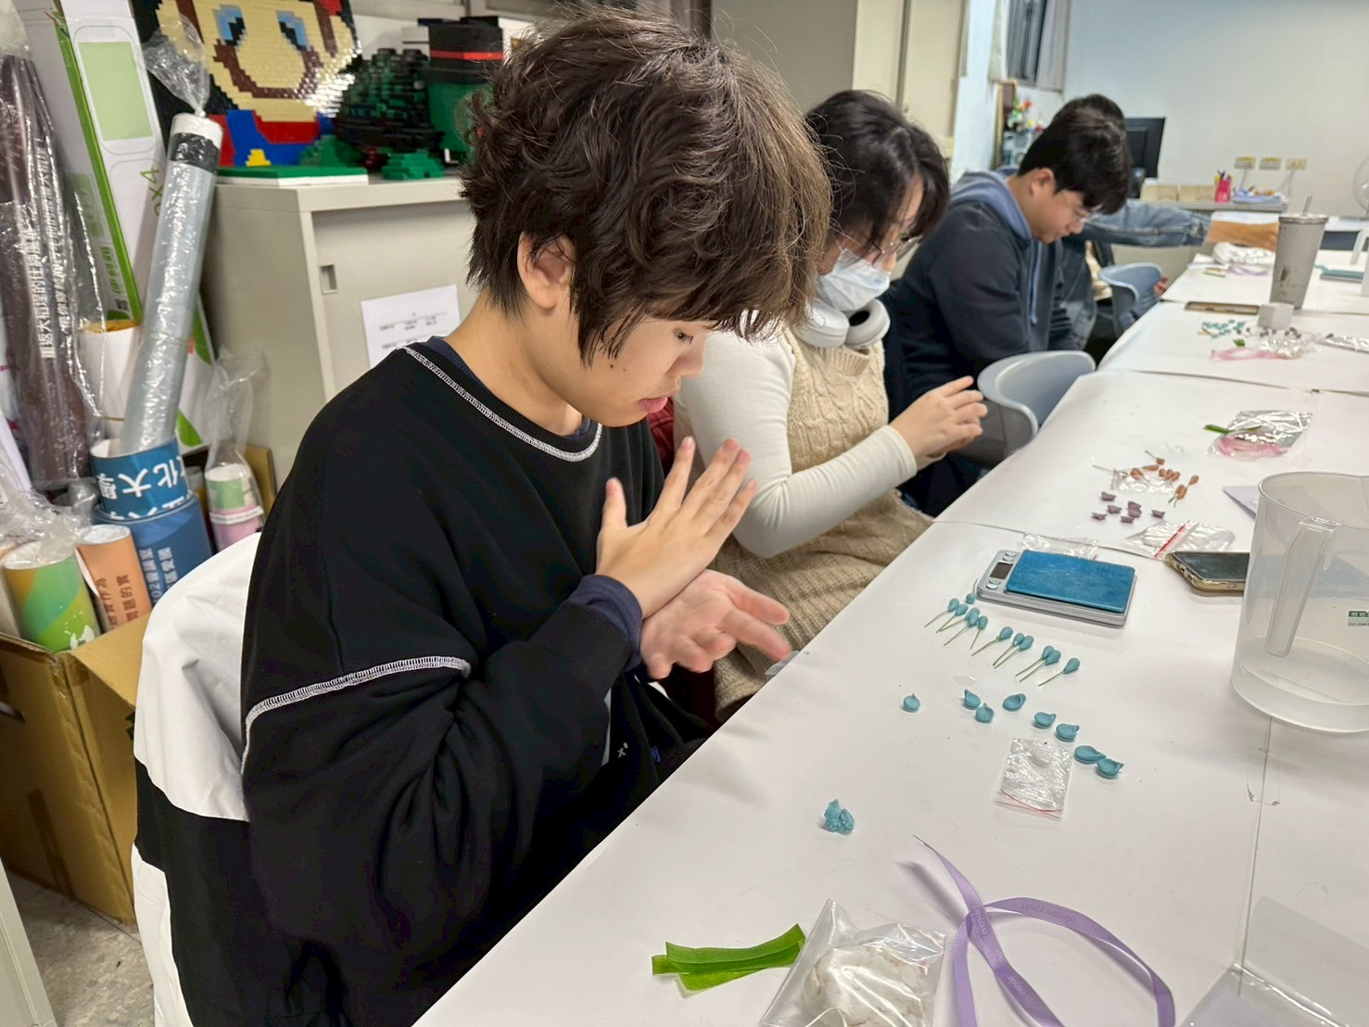  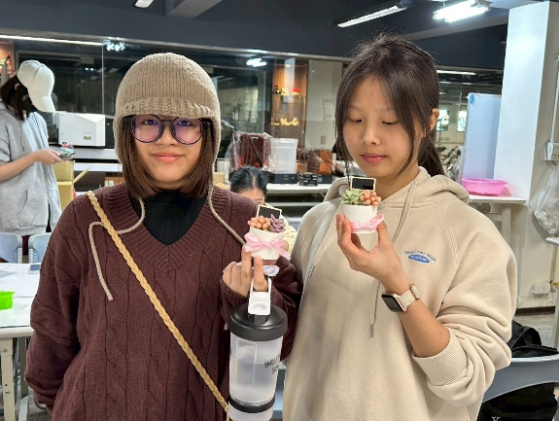  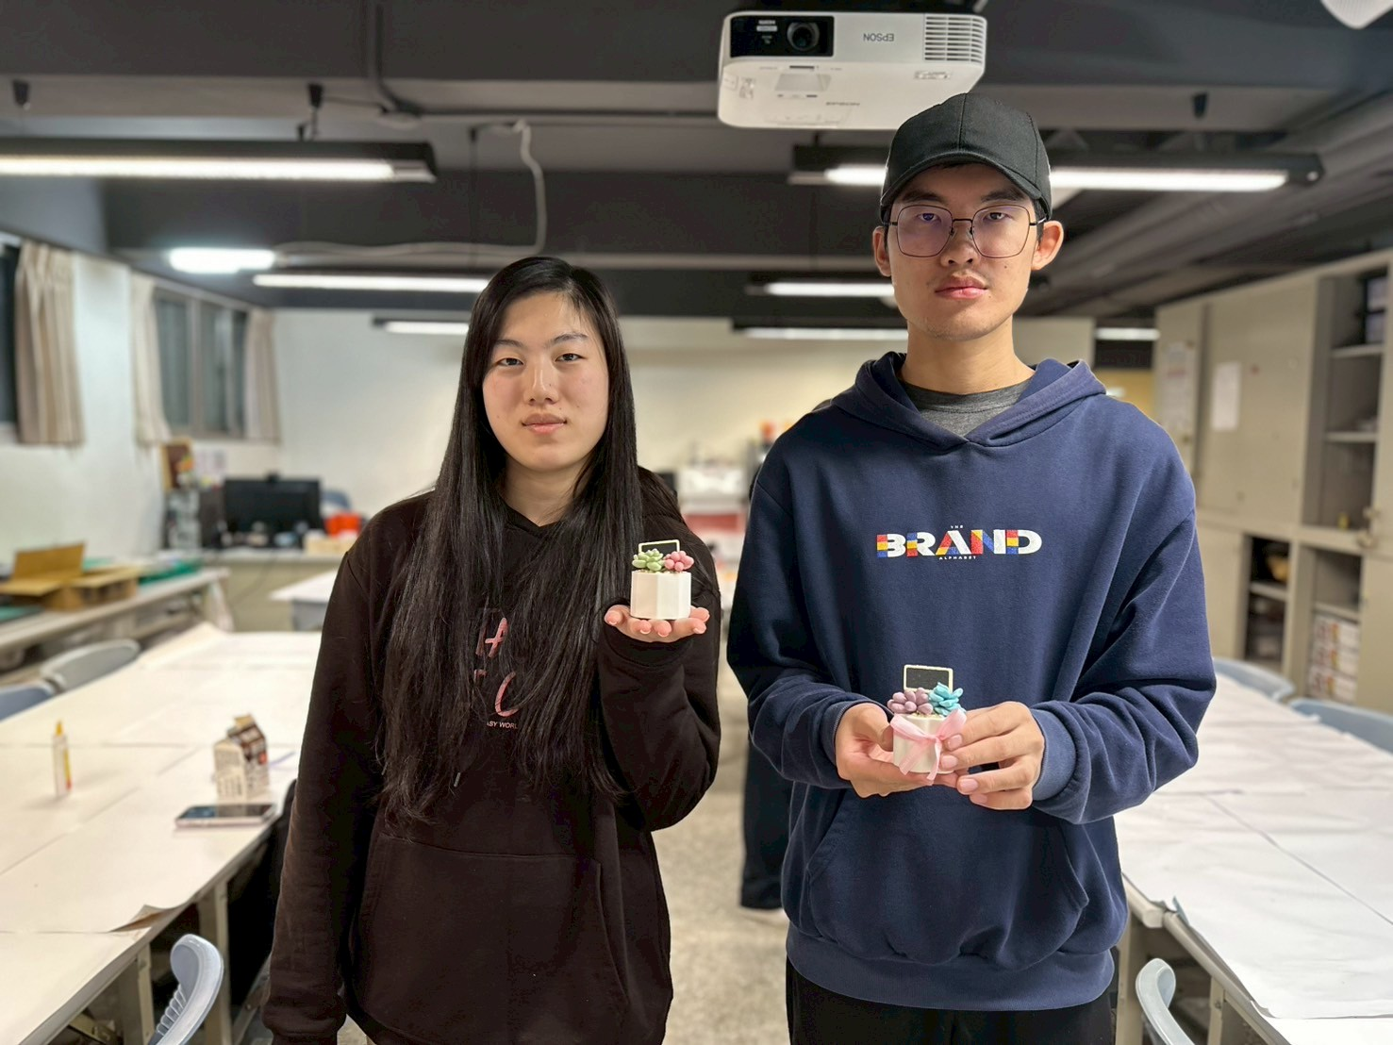 | 製作過程與成品展示

